Міністерство освіти і науки України
Національний університет «Львівська політехніка»
Кафедра систем штучного інтелекту

Звіт
про виконання лабораторних та практичних робіт блоку № 4
На тему: «Двовимірні Масиви. Вказівники та Посилання. Динамічні масиви. робота з масивами та aлгоритми обробки.»
з дисципліни: «Основи програмування»
до:
Лабораторної Роботи №4
Лабораторної Роботи №5
Алготестер Лабораторної Роботи №2
Алготестер Лабораторної Роботи №3
Практичних Робіт до блоку №4

Виконав(ла):
Студент групи ШІ-13
Прізвище Ім’я По батькові
Антонович

Тема роботи:

Двовимірні Масиви. Вказівники та Посилання. Динамічні масиви. Робота з масивами та aлгоритми обробки.
Мета роботи:

Опанувати навички роботи з двовимірними масивами, динаміними масивами, вказівниками та посиланнями.

Теоретичні відомості:
- Теоретичні відомості з переліком важливих тем:
- Тема №1: Двовимірні масиви
- Тема №2: Вказівники та посилання
- Тема №3: Динамічні масиви
- Тема №4: Робота з масивами та алгоритми обробки
- Індивідуальний план опрацювання теорії:
- Тема №1: Двовимірні масиви
  - Джерела Інформації:
    - Лекції О. Пшеничного
    - Практичні заняття
    - Уроки програмування
  - Що опрацьовано:
    - Ознайомився з двовимірними масивами та як з ними працювати.
  - Статус: Ознайомлений
  - Початок опрацювання теми: 20.10.26
  - Завершення опрацювання теми: 01.11.26
- Тема №2: Вказівники та посилання
  - Джерела Інформації:
    - Лекції О. Пшеничного
    - Практичні заняття
    - Уроки програмування
  - Що опрацьовано:
    - Ознайомився з вказівниками та посиланнями, їх використанням у функціях.
  - Статус: Ознайомлений
  - Початок опрацювання теми: 20.10.26
  - Завершення опрацювання теми: 01.11.26
- Тема №3: Динамічні масиви
  - Джерела Інформації:
    - Лекції О. Пшеничного
    - Практичні заняття
    - Уроки програмування
  - Що опрацьовано:
    - Ознайомився з динамічними масивами та роботою з ними, використав у практичному завданні.
  - Статус: Ознайомлений
  - Початок опрацювання теми: 20.10.26
  - Завершення опрацювання теми: 01.11.26

- Тема №4: Робота з масивами та алгоритми обробки.
  - Джерела Інформації:
    - Лекції О. Пшеничного
    - Практичні заняття
    - Уроки програмування
  - Що опрацьовано:
    - Навчився працювати з двовимірними масивами за допомогою циклів.
  - Статус: Ознайомлений
  - Початок опрацювання теми: 20.10.26
  - Звершення опрацювання теми: 01.11.26

Виконання роботи:

1. Опрацювання завдання та вимог до програм та середовища:
Завдання №1 Lab# programming: Lab 4
- Деталі завдання:
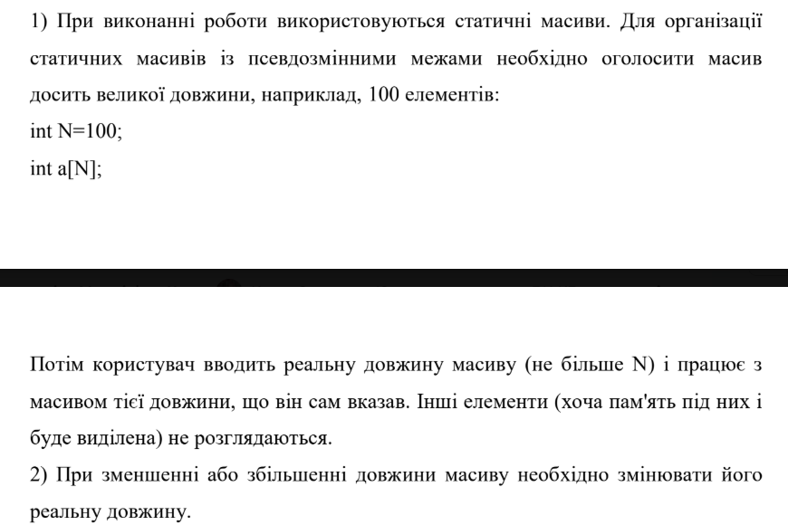
Рис. 1.1 умова завдання лаб 4

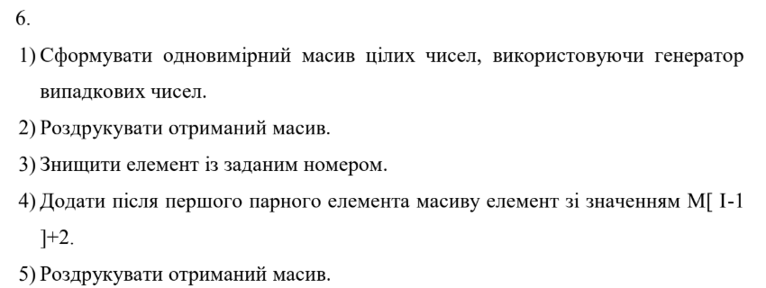
Рис. 1.2 умова завдання лаб 4

Завдання №2 Lab# programming: Lab 5
- Деталі завдання: Використовуючи функції, розв’язати зазначене у варіанті завдання.Масив повинен передаватися у функцію як параметр.
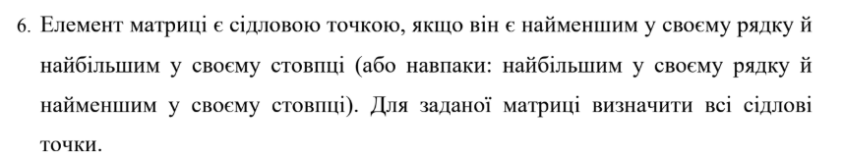
Рис. 2 умова завдання лаб 5

Завдання №3 Lab# programming: Algotester Lab 2
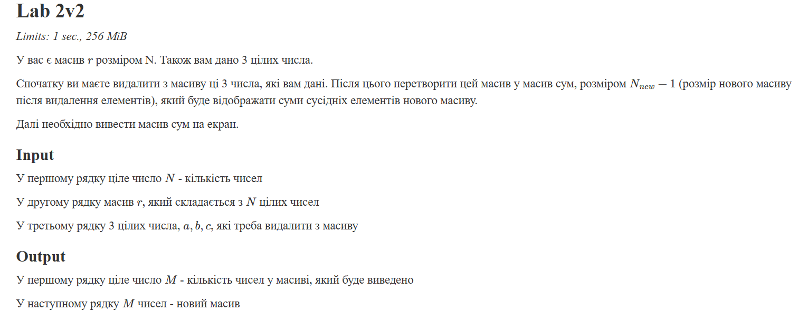

Рис. 3 умова алготестер лаб 2

Завдання №4 Lab# programming: Algotester Lab 3
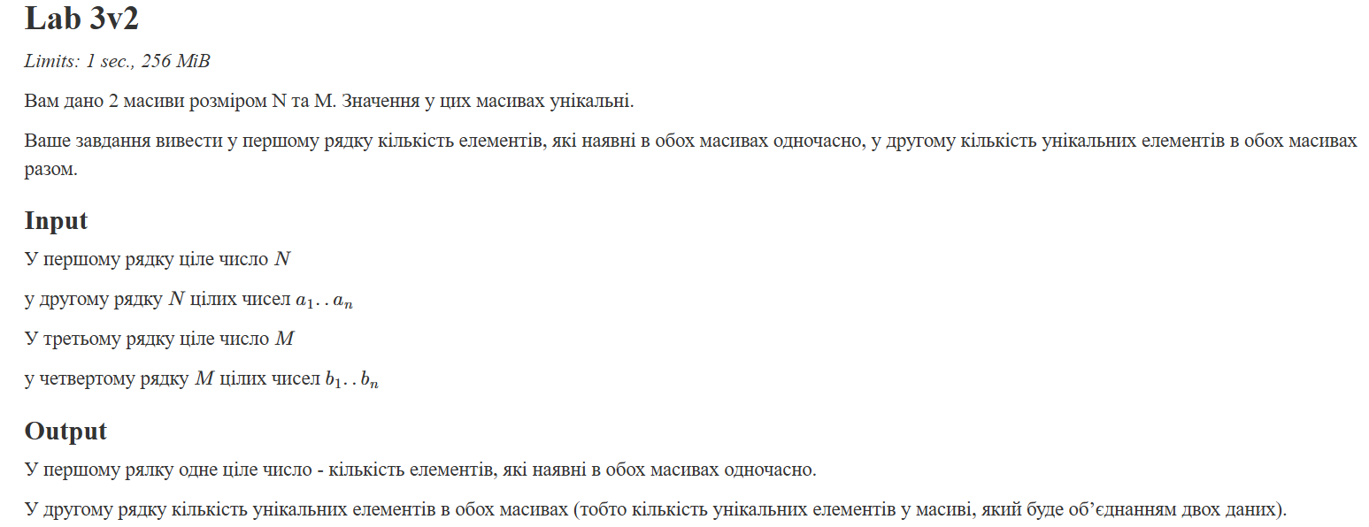
Рис. 4 умова алготестер лаб 3

Завдання №5 Practice# programming: Class Practice Task

- Деталі завдання: Ви пишете простий редактор зображень у відтінках сірого. Зображення задається прямокутною таблицею чисел від 0 до 9, де 0 це чорний піксель, а 9 найсвітліший. Програма показує таку таблицю як малюнок із символів і дозволяє застосовувати до неї перетворення.
- Розміри зображення заздалегідь невідомі: їх задає користувач під час роботи. Тому памʼять під зображення виділяється динамічно, а після повороту на девʼяносто градусів висота і ширина міняються місцями, і масив доводиться виділяти заново.

Завдання №6 Practice# programming: Self Practice Task 1
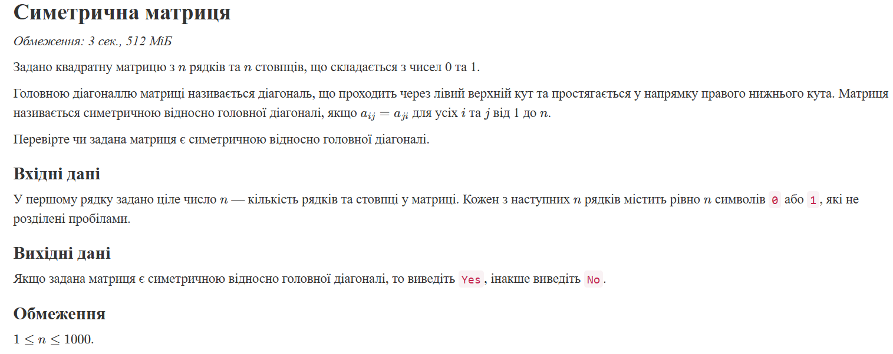
Рис. 5 умова завдання 1 селф практики

Завдання №7 Practice# programming: Self Practice Task 2
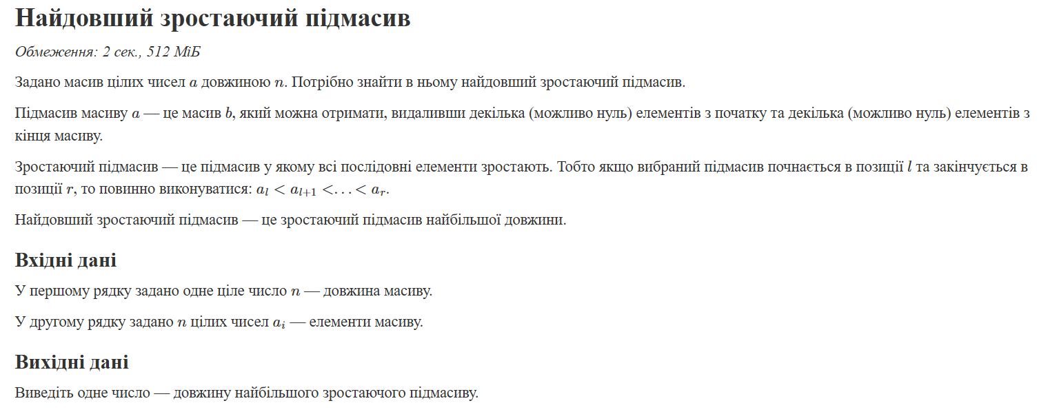
Рис. 6 умова завдання 2 селф практики

Завдання №8 Practice# programming: Self Practice Task 3
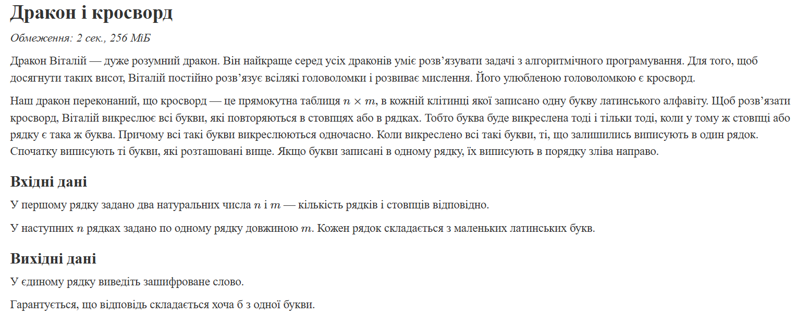
Рис. 7 умова завдання 3 селф практики

2. Дизайн та планована оцінка часу виконання завдань:
Завдання №3 Practice# programming: Class Practice Task
- Блок-схема:
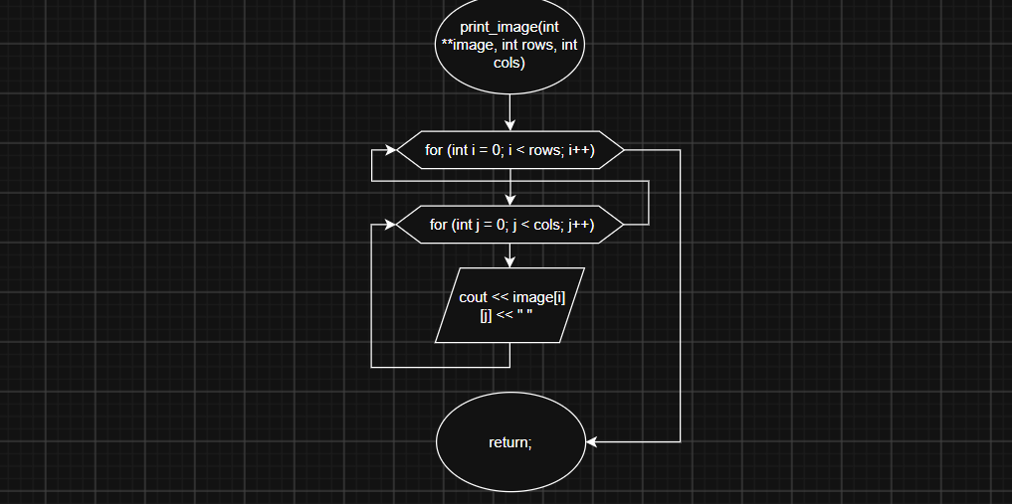
Рис. 8.1 Блок-схема до практичного завдання
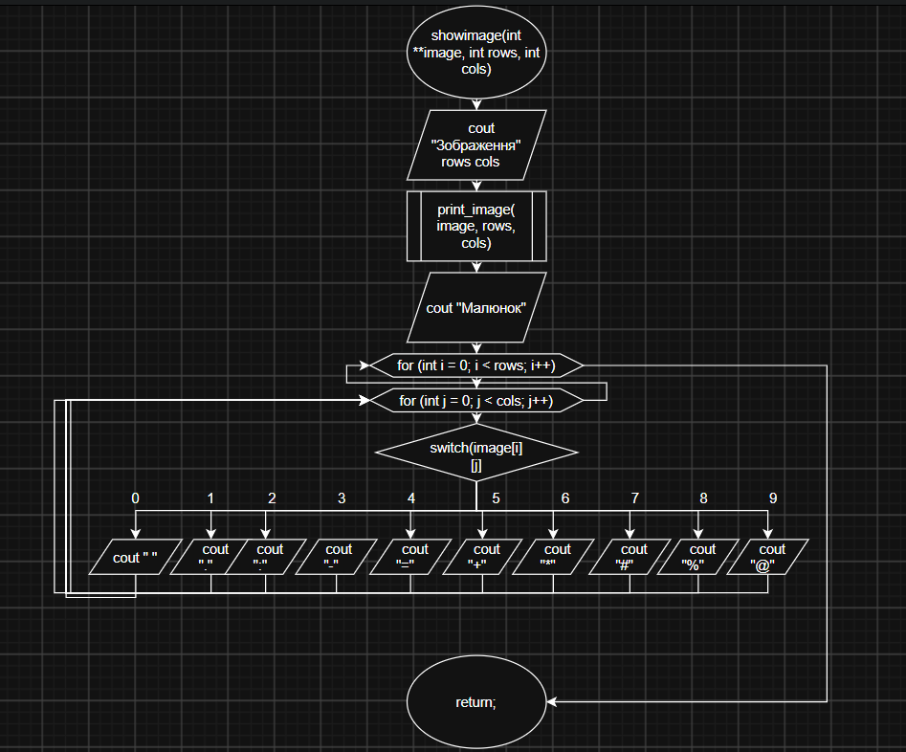
Рис. 8.2 Блок-схема до практичного завдання
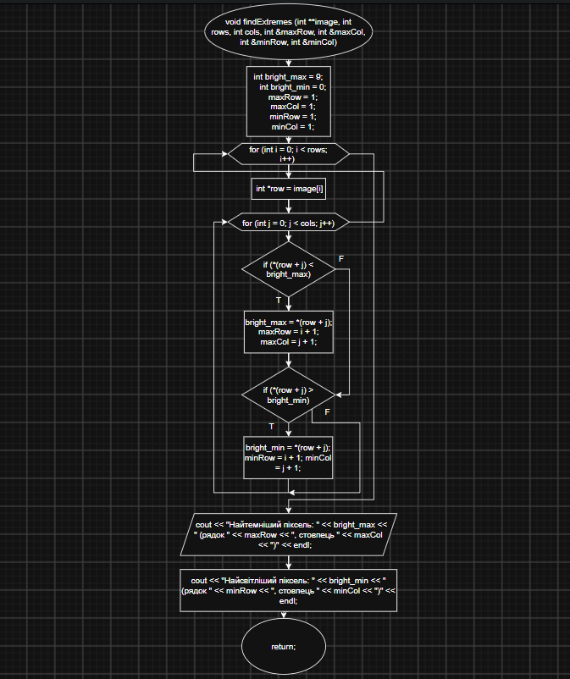
Рис. 8.3 Блок-схема до практичного завдання
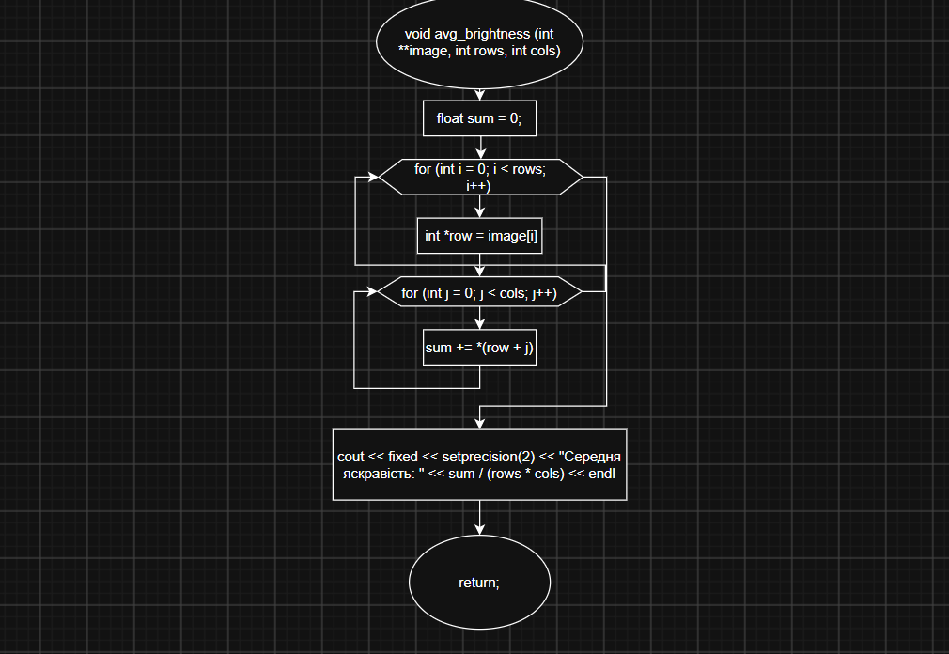
Рис. 8.4 Блок-схема до практичного завдання
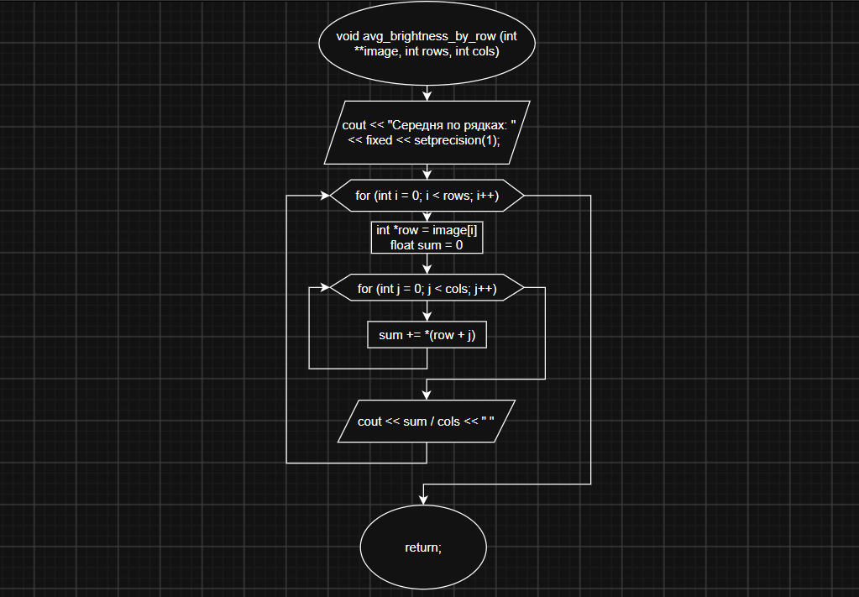
Рис. 8.5 Блок-схема до практичного завдання

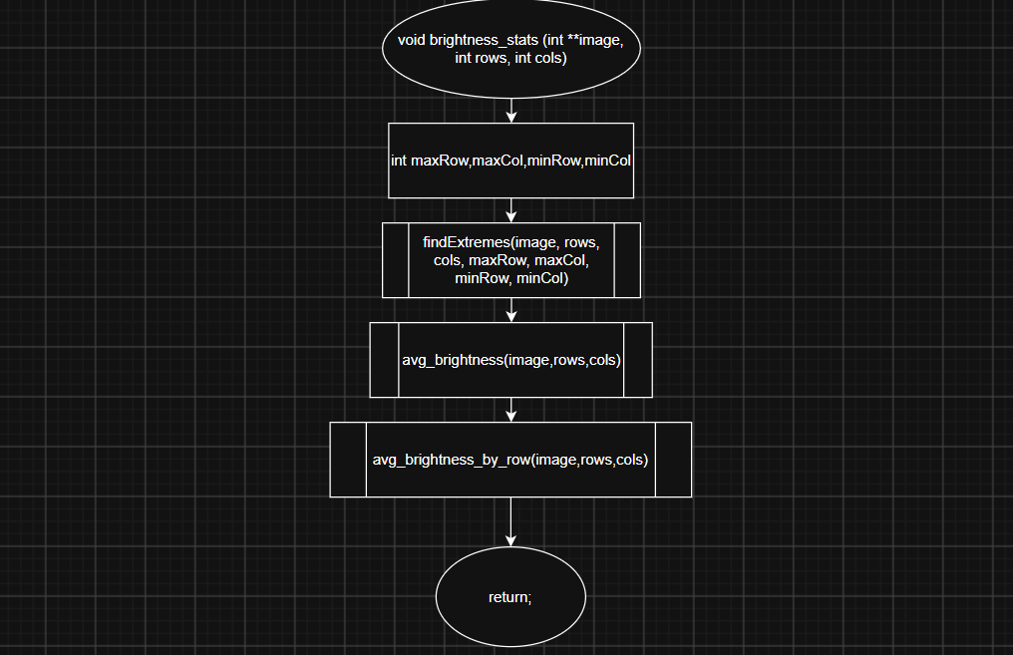
Рис. 8.6 Блок-схема до практичного завдання
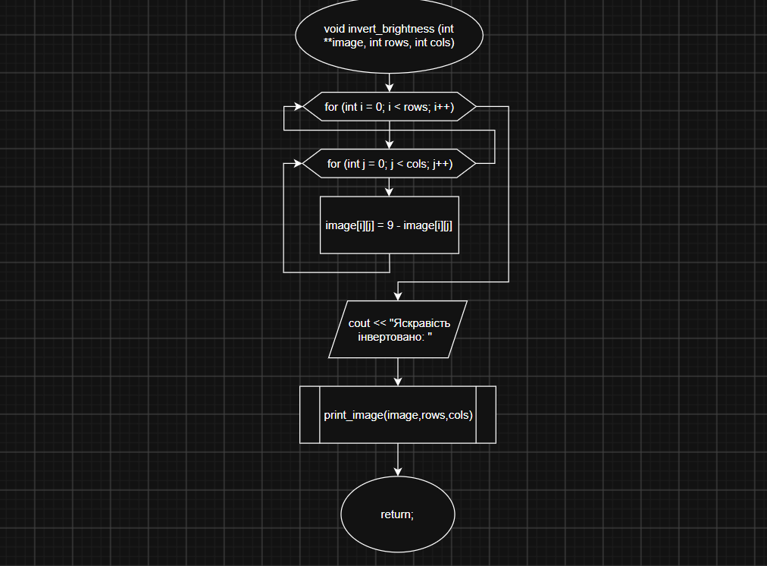
Рис. 8.7 Блок-схема до практичного завдання

Рис. 8.8 Блок-схема до практичного завдання
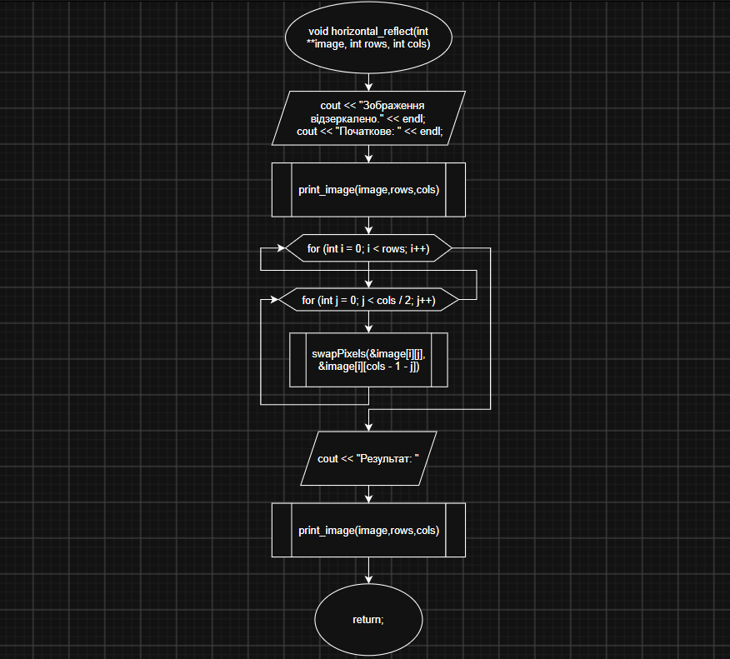
Рис. 8.9 Блок-схема до практичного завдання
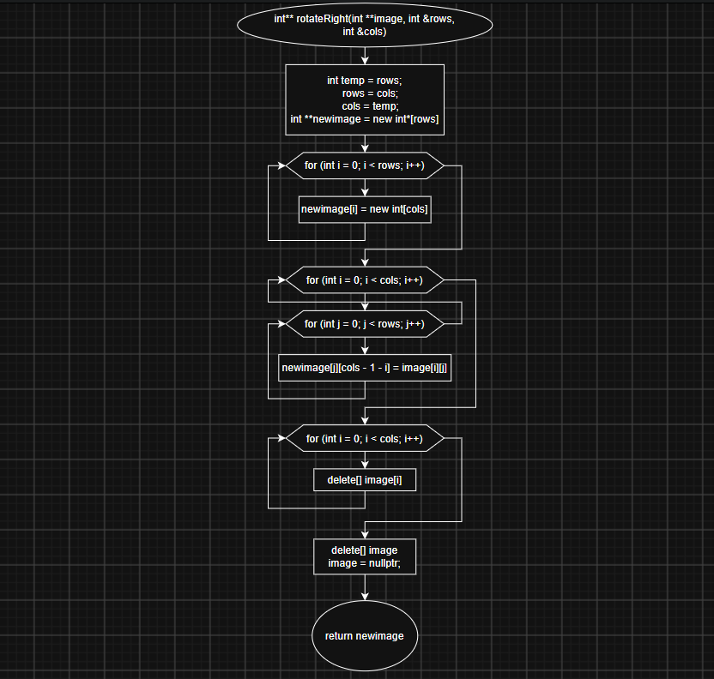
Рис. 8.10 Блок-схема до практичного завдання
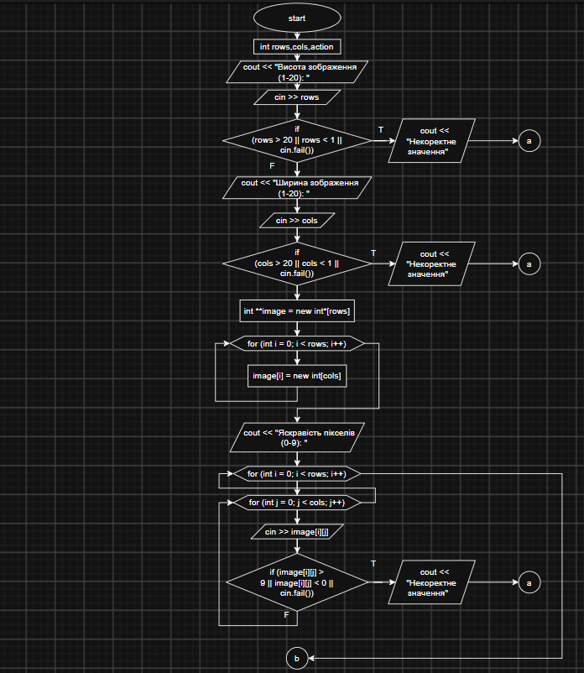
Рис. 8.11 Блок-схема до практичного завдання
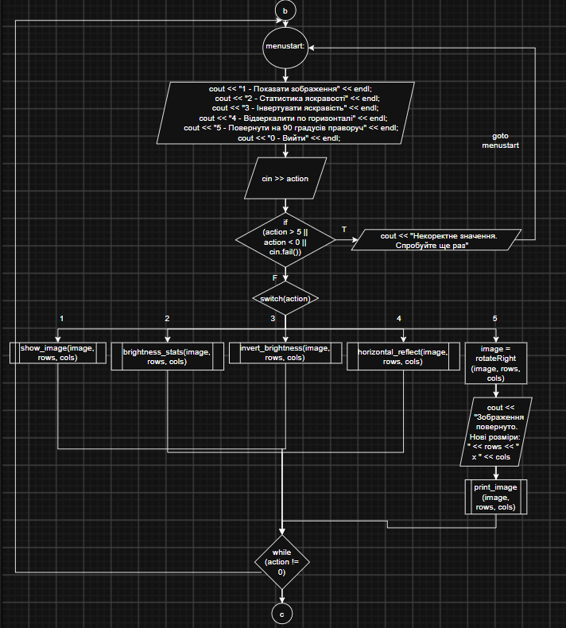
Рис. 8.12 Блок-схема до практичного завдання
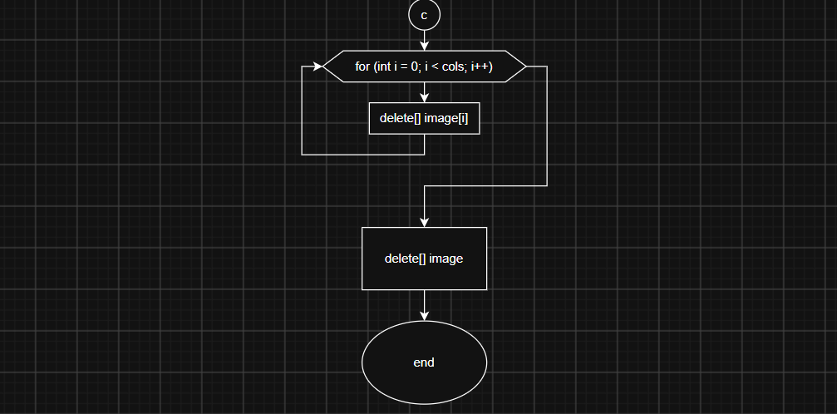
Рис. 8.13 Блок-схема до практичного завдання
- Планований час на реалізацію: 2 дні

3. Код програм з посиланням на зовнішні ресурси:
Завдання №1 Lab# programming: Lab 4
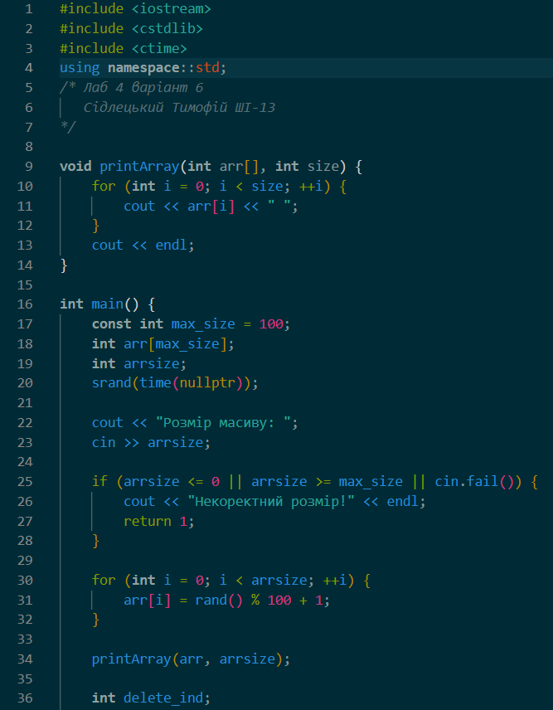
Рис. 9.1 код до лаб 4
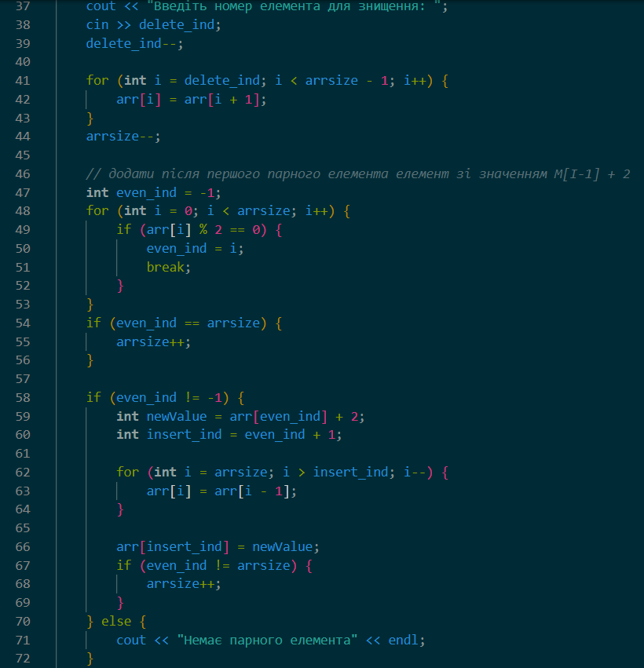
Рис. 9.2 код до лаб 4
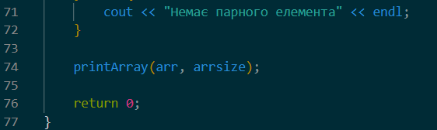
Рис. 9.3 код до лаб 4

Посилання на файл коду в пулреквесті: https://github.com/artificial-intelligence-department/ai_programming_playground_2026/pull/520/changes#diff-b372f4d9b212f8a196dd06354608a9ca23dddfbacc226ce42bb74ef424b718cb

Завдання №2 Lab# programming: Lab 5
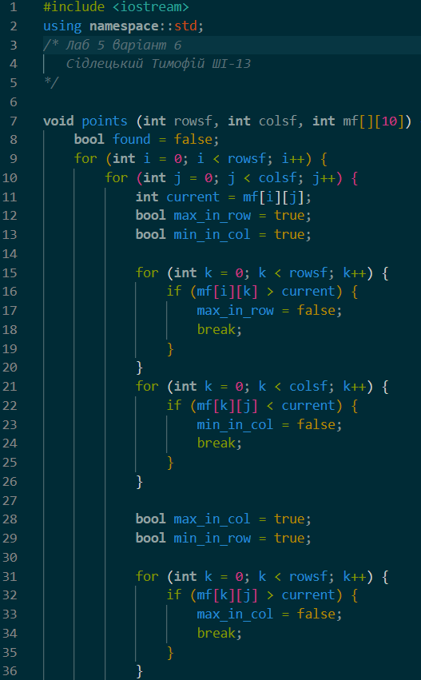
Рис. 10.1 код до лаб 5
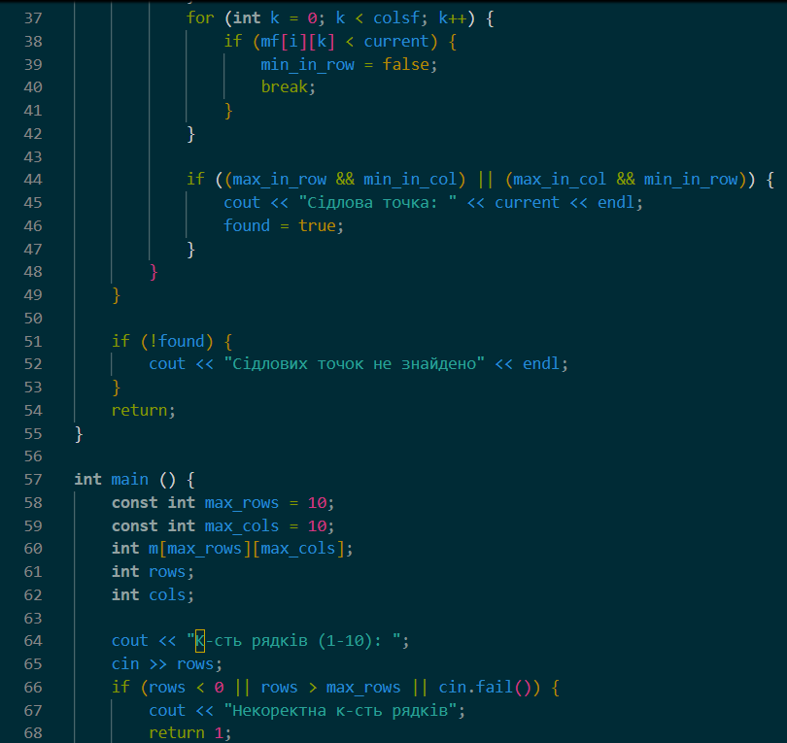
Рис. 10.2 код до лаб 5
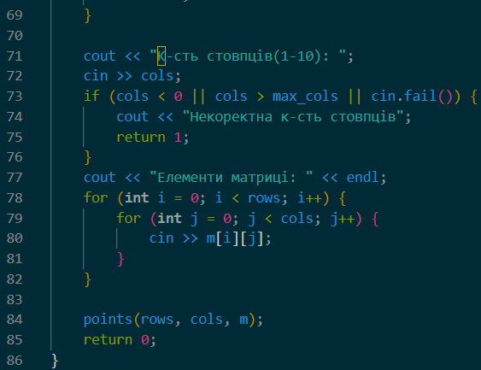
Рис. 10.3 код до лаб 5

Посилання на файл коду в пулреквесті: https://github.com/artificial-intelligence-department/ai_programming_playground_2026/pull/520/changes#diff-cab072f4fee3d6e3ec23e2ddae5d712d0a56ad9b59f6c68d5126cbbe77c8109a

Завдання №3 Lab# programming: Algotester Lab 2
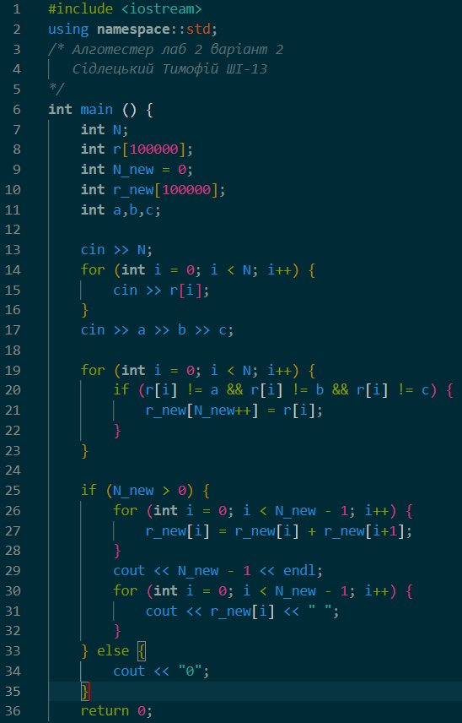
Рис. 11 код до алготестер лаб 2
Посилання на файл коду в пулреквесті: https://github.com/artificial-intelligence-department/ai_programming_playground_2026/pull/520/changes#diff-8b0f93347de145d3b4e126ed7442433d0877954a92f60046b5735c1158c66909

Завдання №4 Lab# programming: Algotester Lab 3
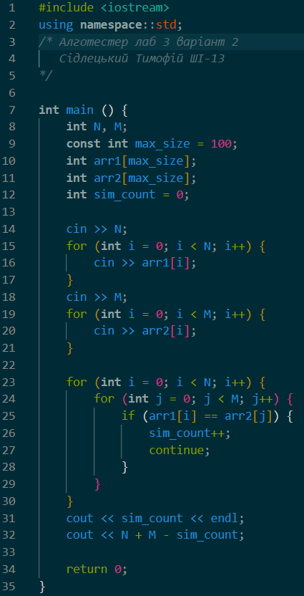
Рис. 12 код до алготестер лаб 3
Посилання на файл коду в пулреквесті: https://github.com/artificial-intelligence-department/ai_programming_playground_2026/pull/520/changes#diff-84a620139d3afe345e99bde879a62c0a44e0fbd083d2db69c8cbf518e9eb2f66

Завдання №5 Practice# programming: Class Practice Task
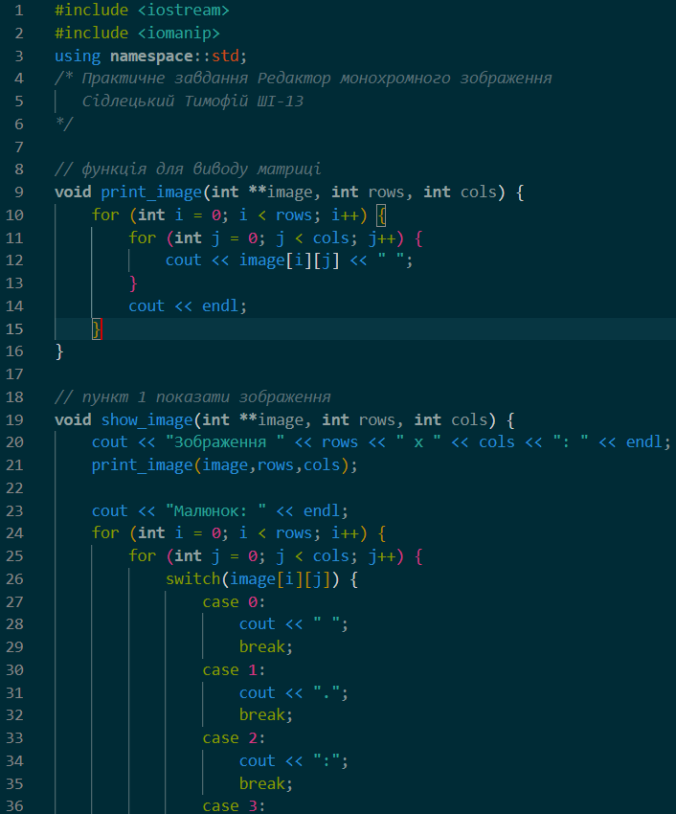
Рис. 13.1 код до практичного завдання
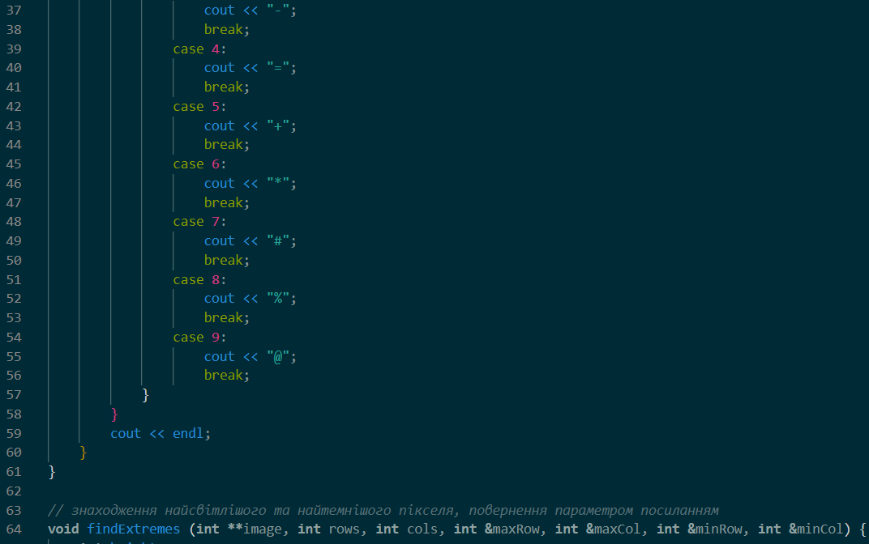
Рис. 13.2 код до практичного завдання
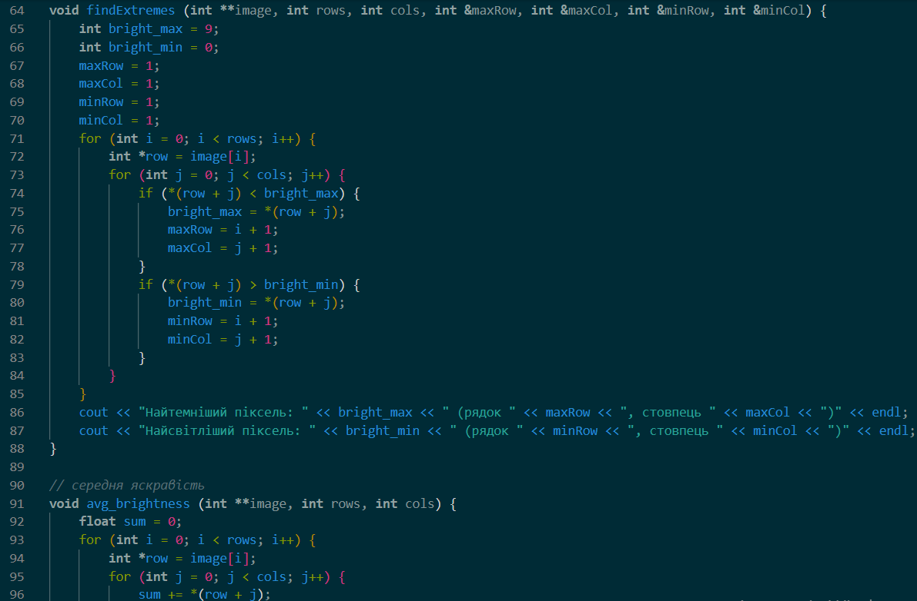
Рис. 13.3 код до практичного завдання
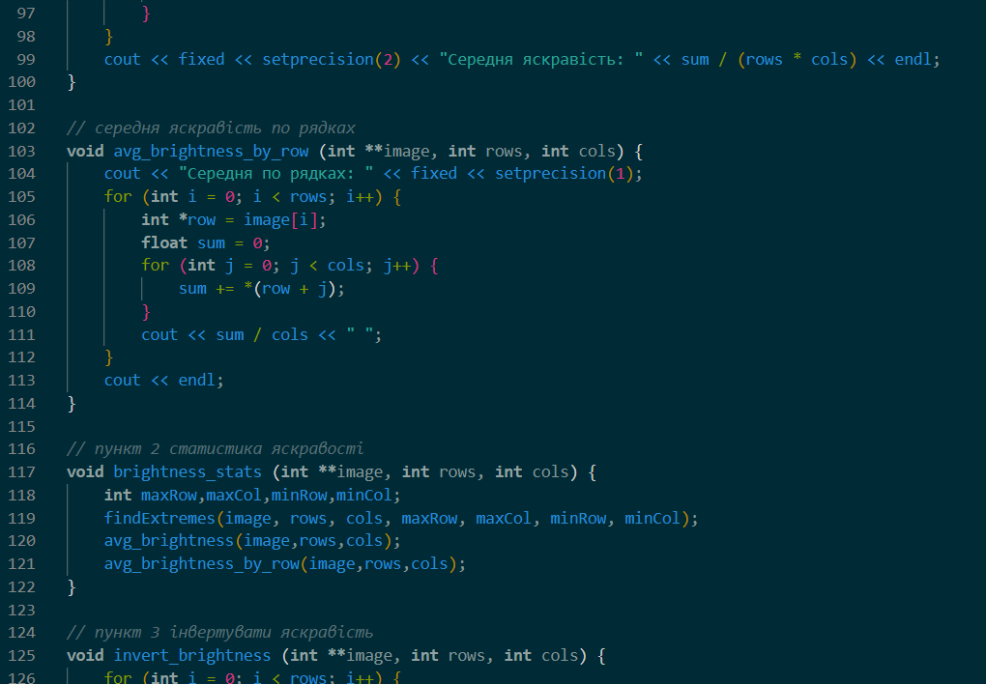
Рис. 13.4 код до практичного завдання
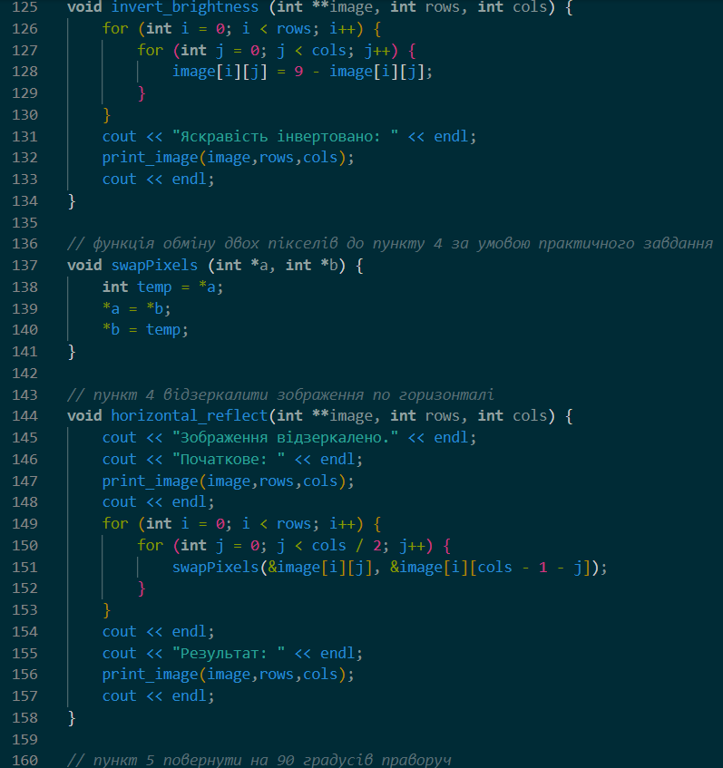
Рис. 13.5 код до практичного завдання
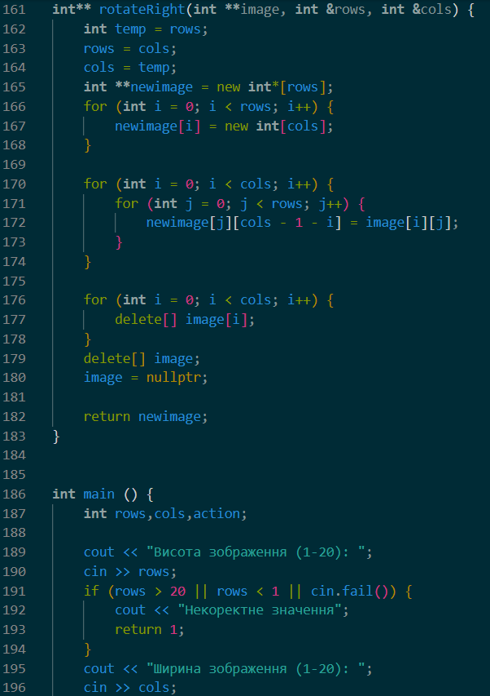
Рис. 13.6 код до практичного завдання
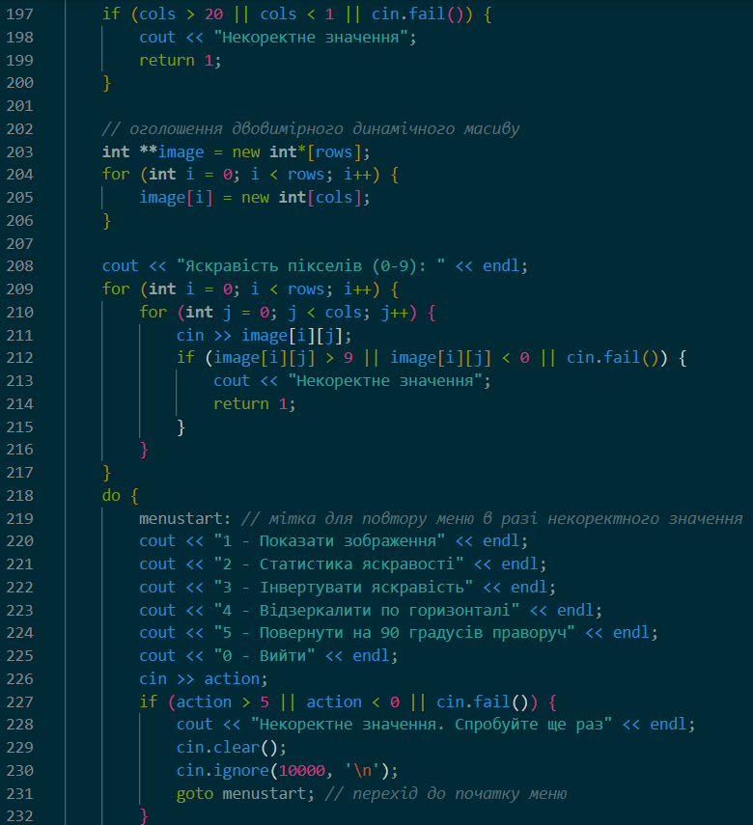
Рис. 13.7 код до практичного завдання
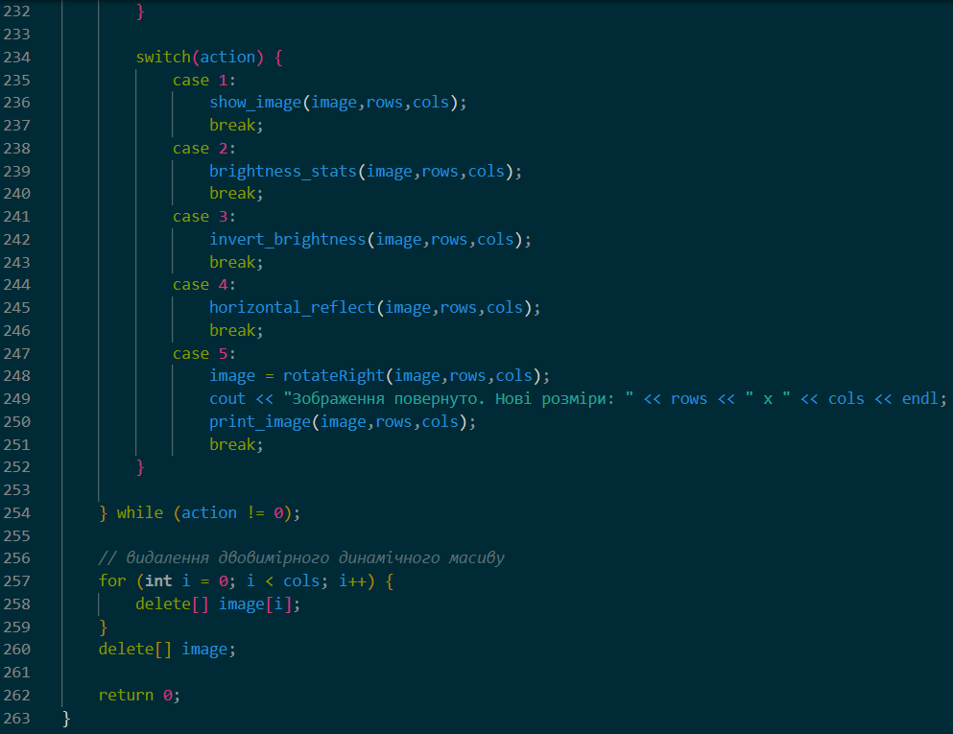
Рис. 13.8 код до практичного завдання
Посилання на файл коду в пулреквесті: https://github.com/artificial-intelligence-department/ai_programming_playground_2026/pull/520/changes#diff-ede931d7fdb3cbd003db7a6ec1ba67ccb07eb006f649741da1c38e3261d5a47b

Завдання №6 Practice# programming: Self Practice Task 1
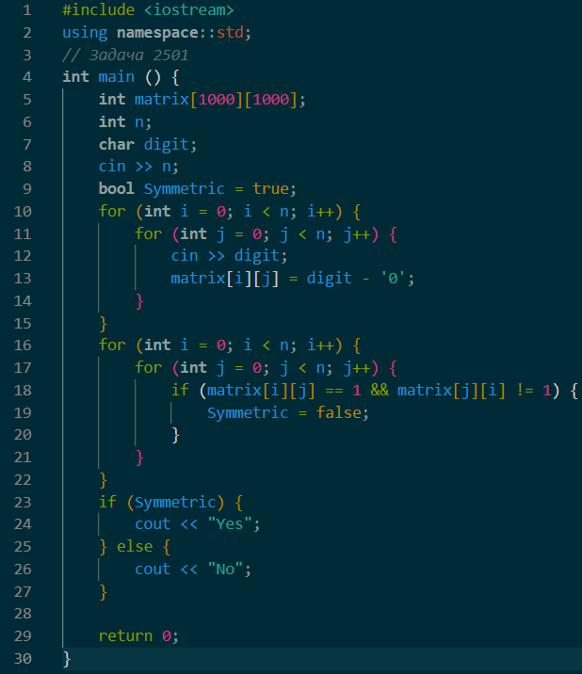
Рис. 14 код до задачі 1 селф практики
Посилання на файл коду в пулреквесті: https://github.com/artificial-intelligence-department/ai_programming_playground_2026/pull/520/changes#diff-2f57661066dddab3df97528471bc7087bc78ef75a65c13a037f2744a6b911199

Завдання №7 Practice# programming: Self Practice Task 2
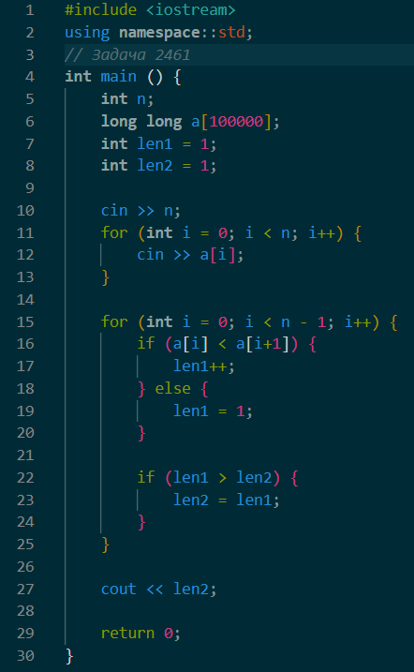
Рис. 15 код до задачі 2 селф практики
Посилання на файл коду в пулреквесті: https://github.com/artificial-intelligence-department/ai_programming_playground_2026/pull/520/changes#diff-73fe95fb24775e06212419983688fa58017cfc7d17860ebf43384369113f9287

Завдання №8 Practice# programming: Self Practice Task 3
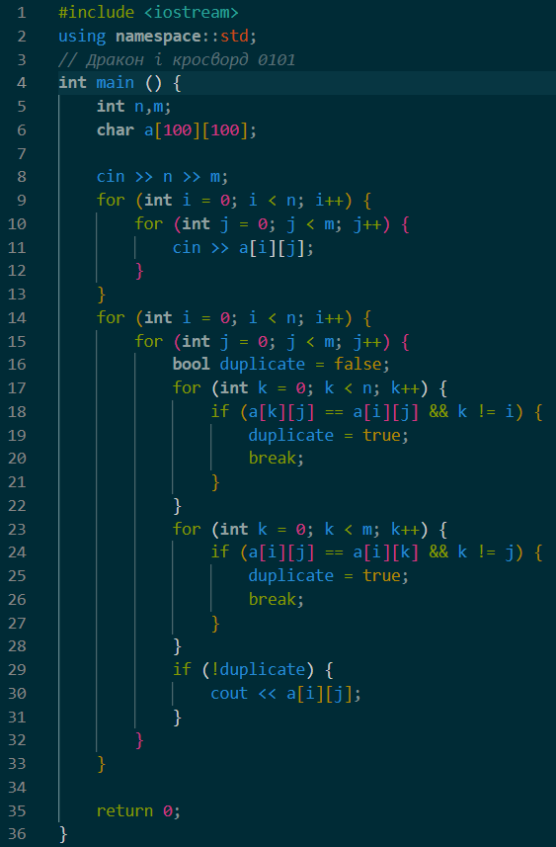
Рис. 16 код до задачі 3 селф практики

Посилання на файл коду в пулреквесті: https://github.com/artificial-intelligence-department/ai_programming_playground_2026/pull/520/changes#diff-5162a0c348188df18d63ccfc235c89ca5e889287bc99373c22da0b0badfff799

5. Результати виконання завдань, тестування та фактично затрачений час:
Завдання №1 Lab# programming: Lab 4
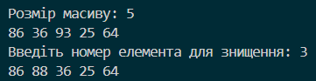
Рис. 17 виконання коду задачі лаб 4
Час затрачений на виконання завдання: 30 хв
Завдання №2 Lab# programming: Lab 5
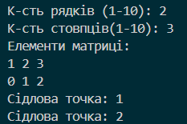
Рис. 18 виконання коду задачі лаб 5
Час затрачений на виконання завдання: 40 хв
Завдання №3 Lab# programming: Algotester Lab 2
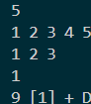
Рис. 19 виконання коду алготестер лаб 2
Час затрачений на виконання завдання: 2 дні
Завдання №4 Lab# programming: Algotester Lab 3
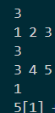
Рис. 20 виконання коду алготестер лаб 3

Завдання №5 Practice# programming: Class Practice Task
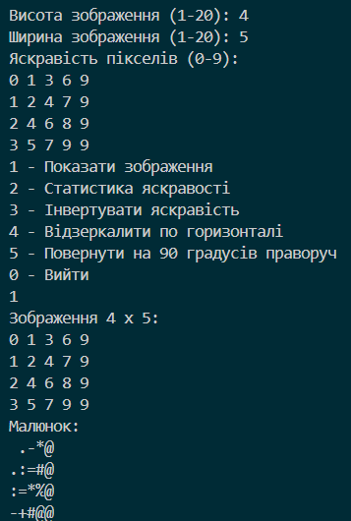
Рис. 21.1 виконання коду практичного завдання
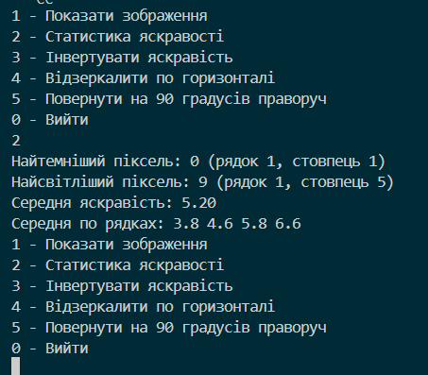
Рис. 21.2 виконання коду практичного завдання

6. Кооперація з командою:
- Зустріч з командою 02.11.26
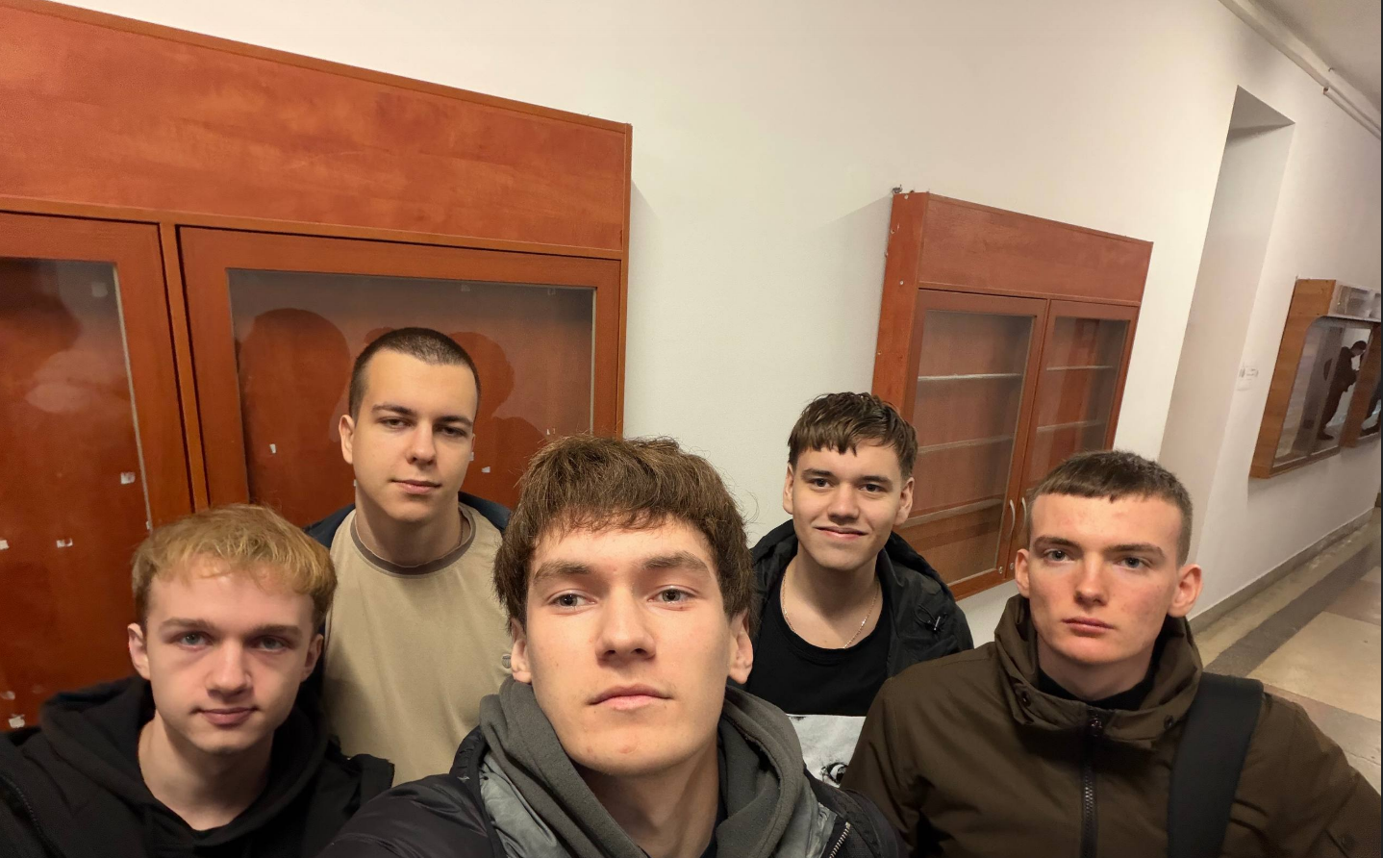
Рис. 22 зустріч з командою

Висновки:
У ході виконання лабораторної роботи було практично опановано навички роботи з двовимірними та динамічними масивами, вказівниками й посиланнями в C++.

